Методическая разработка мастер-класса
«Изготовление пасхального сувенира.
Ангел по мотивам дивеевской игрушки»

Автор: Качковская С.С., педагог дополнительного образования МАУДО г. Нижневартовска «ЦДТ».

Аннотация
Данный мастер-класс посвящён изготовлению колокольчика в технике лепки из природной глины по мотивам дивеевской народной игрушки. Природная глина — экологичный, доступный и безопасный материал, подходящий для работы с детьми разного возраста. Мастер-класс знакомит участников с православными традициями, дивеевским глиняным промыслом, развивает творческие способности и мелкую моторику, воспитывает уважение к духовному и культурному наследию России.

Цель мастер-класса:
Создать условия для творческой деятельности участников через знакомство с традициями дивеевской глиняной игрушки и освоение практических навыков лепки ангела путём демонстрации последовательности действий и приёмов работы с глиной.

Задачи
Обучающие:
- Познакомить участников с историей и особенностями дивеевской глиняной игрушки. - Обучить основным приёмам лепки из природной глины.
-Сформировать умение поэтапно выполнять изделие, соблюдая технологию и пропорции.
Развивающие:
- Развивать творческие способности и художественный вкус участников.
- Развивать мелкую моторику рук, глазомер, пространственное мышление.
- Формировать умение планировать свою работу и анализировать результат.
Воспитательные:
- Воспитывать интерес к народным традициям и культурному наследию России.
- Формировать аккуратность, усидчивость, внимание к деталям.
- Создать атмосферу сотрудничества и взаимопомощи в процессе работы.

Актуальность
Возрождение интереса к народным промыслам и традиционным ремёслам — важная задача современного образования. Дивеевская глиняная игрушка, несмотря на свою молодость (промысел существует около 30 лет), уже стала символом духовности, доброты и семейных ценностей.
Мастер-класс актуален для:
- воспитателей дошкольных учреждений;
- педагогов дополнительного образования;
- учителей начальных классов и технологии;
- родителей;
- детей среднего и старшего школьного возраста.
Он способствует приобщению к народным традициям и культуре, развитию творческого потенциала и формированию эстетического вкуса.

Новизна.
Новизна мастер-класса заключается в создании авторского изделия на основе мотивов дивеевской игрушки с использованием природной глины. Это позволяет участникам не только освоить традиционные приёмы, но и проявить индивидуальность, создав уникальное изделие. Подход к обучению через практическую деятельность и творческий процесс способствует более глубокому погружению в тему и повышению мотивации.

Доступность.
Природная глина — доступный, недорогой и экологически чистый материал. Она не требует сложного оборудования для работы, безопасна для здоровья, приятна в обращении. Глина представлена в различных формах (для лепки, гончарная, цветная), что делает её доступной для широкого круга участников независимо от возраста и уровня подготовки.

Целевая аудитория:
- дети среднего и старшего школьного возраста (10–17 лет);
- педагоги дополнительного образования, воспитатели, учителя;
- родители, заинтересованные в совместном творчестве с детьми.

Продолжительность мастер-класса:
90–120 минут (в зависимости от количества участников и уровня подготовки).

Ожидаемые результаты:
Предметные:
- участники освоят технологию лепки пасхального сувенира - ангела из природной глины;
- познакомятся с историей и особенностями дивеевской игрушки;
- познакомятся с православными традициями и культурой России.
Метапредметные:
- разовьют навыки планирования, самоконтроля и самооценки;
- научатся работать по образцу и применять полученные знания на практике.
Личностные:
- проявят творческие способности и индивидуальность;
- получат удовлетворение от создания изделия своими руками;
- изготовят эстетичное изделие, которое может стать украшением интерьера или подарком к празднику Светлой Пасхи.
- Практическая значимость.
Изделие, созданное в ходе мастер-класса, имеет практическую ценность:
- украшение интерьера (оберег, сувенир);
- подарок близким и друзьям;
- экспонат для выставок детского декоративно-прикладного творчества;
- возможность дальнейшего самостоятельного творчества в данной технике.

Методы и приёмы
- словесные: рассказ, объяснение, беседа, инструктаж;
- наглядные: демонстрация образцов, показ приёмов работы, наблюдение;
- практические: упражнения, самостоятельная работа, работа по образцу;
- интерактивные: обсуждение, рефлексия, обратная связь.

Материалы и инструменты.
- природная глина трёх цветов (коричневая, розовая, белая);
- шликер (жидкая глина) трёх цветов для склеивания деталей, кисть;
- стеки;
- влажная ткань (для поддержания влажности глины);
- предметы для декорирования (штампы, зубочистка);
- рабочая доска или клеёнка.

Предварительная подготовка.
- подготовка образцов изделий;
- разработка пошагового плана мастер-класса;
- подготовка наглядных материалов (фотографии дивеевских игрушек, готовые изделия).
- подготовка рабочих мест участников;
- проверка наличия всех материалов и инструментов.

Структура мастер-класса.

I. Организационный этап (10 минут)
- Приветствие участников.
- Представление темы и цели мастер-класса.
- Знакомство с материалами и инструментами.
- Инструктаж по технике безопасности.

II. Теоретическая часть (15 минут)
- Рассказ об истории дивеевской глиняной игрушки.
- Знакомство с творчеством Натальи Григорьевны Крушинской — основательницы промысла https://yandex.ru/video/preview/8620075320460364301
- Демонстрация образцов, обсуждение особенностей формы, цвета, символики.
- Объяснение значения народной игрушки: семья, доброта, уют, дружба.

III. Практическая часть (50–70 минут)
Демонстрация последовательности изготовления сувенира к празднику Светлой Пасхи -Ангела:
Шаг 1. Лепим основу:
скатать шар для головы и конус для туловища;
раскатать конус внутри, толщина глины не меньше 0,5 см
соединить детали на шликер, сгладить места соединения.
Шаг 2. Оформляем лицо:
сделать «глазки-солнышки»: сделать глаза ручкой, зубочисткой - зрачки, ресницы - стеком;
пером прорисовать улыбку и брови;
С помощью колбасок делаем волосы, стеком рисуем рельеф волос.
Шаг 3. Создаём крылья:
раскатать шарики из глины толщиной 1,5 см;
сформировать из шариков конусы, сплющить-крылья готовы;
аккуратно прикрепить крылья к спине, прижать и загладить места соединения.
Шаг 3. Добавляем детали:
сформировать и прикрепить ручки - колбаски (можно в позе молитвы или держащими маленького голубка или яйцо);
колпачками от фломастеров нанести простые узоры на одежду (линии, точки — в духе дивеевской традиции).
Шаг 5. Финальная отделка:
сгладить все неровности влажной тканью;
проверить устойчивость фигурки.
Заключительная часть (10–15 минут):
разместить готовых ангелов на общем столе, рассмотреть работы;
обсудить:
что запомнилось, какие чувства вызвал процесс, как ангел связан с Пасхой;
рассказать, что после просушки
(3-5 дней) и обжига фигурка станет настоящей дивеевской игрушкой — символом пасхальной радости;
предложить детям подарить своего ангела кому-то из близких как пасхальный подарок.

IV. Заключительный этап (15 минут)
- Презентация готовых работ.
- Обсуждение результатов, обмен впечатлениями;
- Рефлексия: что нового узнали, с какими затруднениями столкнулись;
что запомнилось, какие чувства вызвал процесс, как ангел связан с Пасхой;
предложить детям подарить своего ангела кому-то из близких как пасхальный
подарок;
- Рекомендации по сушке и дальнейшей обработке изделий.
- Заполнение анкет обратной связи.
- Благодарность участникам, фотографирование на память.

О дивеевской глиняной игрушке.

Дивеевская глиняная игрушка — это уникальный народный промысел, зародившийся в 1990-х годах в селе Дивеево Нижегородской области. Её основоположница — Наталья Григорьевна Крушинская, которая создала неповторимый стиль, вдохновлённый окружающей природой и духовными образами.
Игрушки выполняются из природной глины трёх цветов: коричневой, розовой и белой. Изделия не покрываются глазурью и сохраняют естественный цвет и фактуру, что придаёт им особую теплоту и уют, напоминая пряники.
Основные персонажи: ангелы, святые (например, Серафим Саровский), животные (козы, ёжики, петушки, коты, собаки). Формы игрушек округлые, без сложных и хрупких деталей, что делает их прочными и символичными. В каждой фигурке воплощаются вечные ценности: семья, доброта, мудрость, дружба, взаимовыручка. Дивеевская игрушка органично соединяет народное искусство и православную традицию.
Пасха главный праздник христиан, торжество Воскресения Христова. Он знаменует
победу жизни над смертью, света над тьмой. В православной традиции ангелы — это посланники Бога, участники важнейших библейских событий. Создательница промысла Наталья Крушинская стремилась сеять «чистое, доброе, вечное» — это созвучно пасхальной радости. Характерные черты дивеевской игрушки — «глазки-солнышки» и улыбка — передают ощущение света, надежды и доброты, что отражает суть Пасхи. Использование натуральной глины без ярких красителей подчёркивает простоту и
искренность. Дивеево место духовной силы, связанное с преподобным Серафимом
Саровским. Лепка ангела из дивеевской глины становится прикосновением к этой
традиции.
Дивеевские игрушки популярны в России и за рубежом, в каждом регионе они
приобретают свой неповторимый колорит.

Выводы:
Изготовление изделий из глины — творческий и увлекательный процесс, способствующий эстетического вкуса. Работа с природным материалом приближает к народным традициям, воспитывает уважение к культурному наследию. Полученные в ходе мастер-класса знания и умения открывают простор для дальнейшего творчества и самовыражения.

Список литературы и источников
- Крушинская Н.Г. Дивеевская глиняная игрушка. — М., 2010.
- Народные промыслы России: учебное пособие. — М., 2015.
- Интернет-ресурсы о дивеевской игрушке.
Примечания для педагога:
- Важно поддерживать влажность глины в процессе работы.
- Следить за толщиной стенок изделия (не менее 0,5 см).
- Обращать внимание на прочность соединения деталей, обязательное использование шликера.
- После мастер-класса изделия должны высохнуть естественным путём (3-5 дней), затем их можно обжечь в муфельной печи (по желанию).

Алгоритм лепки ангела

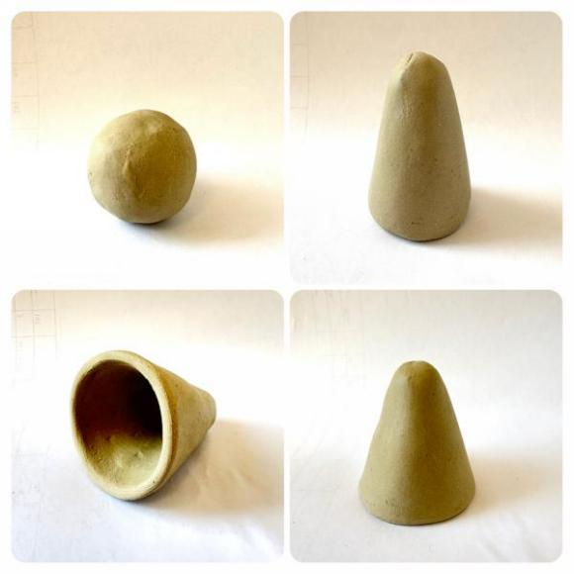 | 1.  - скатать шар для головы и конус для туловища;  - раскатать конус внутри, толщина глины не меньше 0,5 см
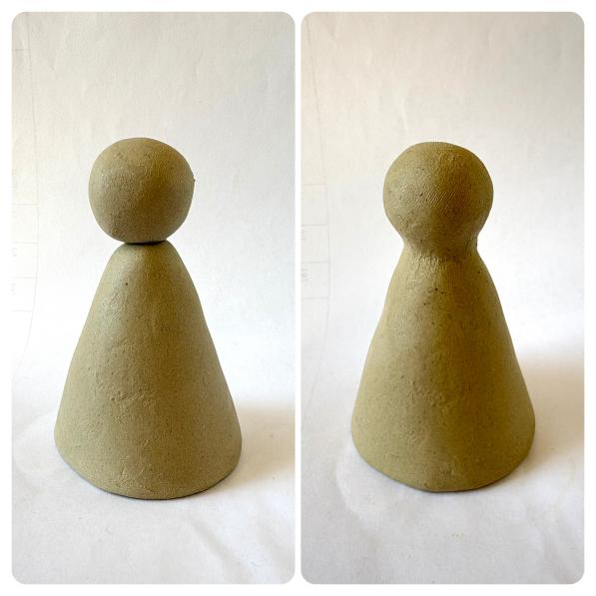 | 2.  - соединить детали на шликер, сгладить места соединения
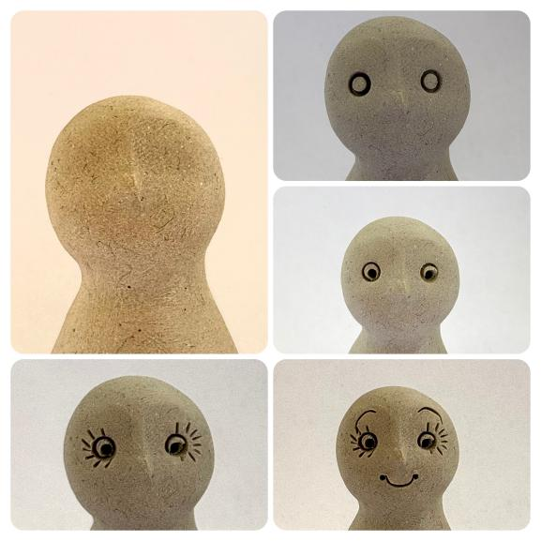 | 3.  -сделать «глазки-солнышки»: нарисовать ручкой кружки - глазки, зубочисткой - зрачки, ресницы - стеком;
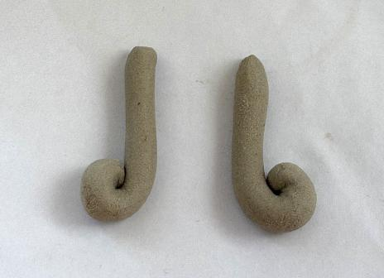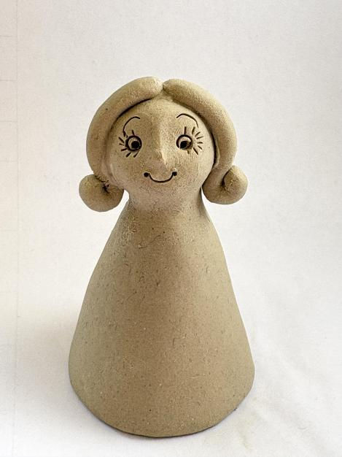 | 4.  - делаем волосы - скатываем колбаски  5.  - крепим волосы на шликер
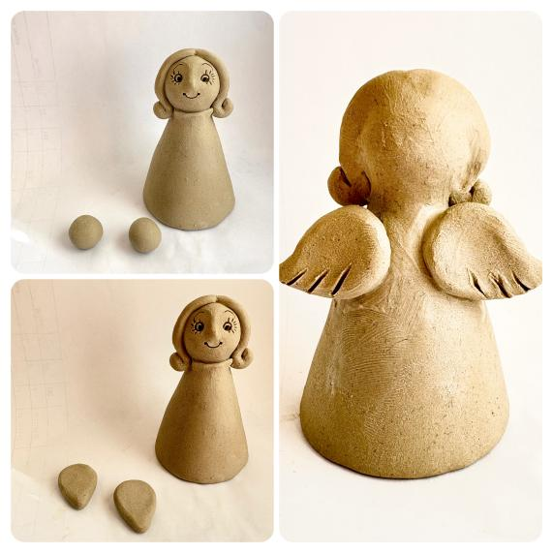 | 6.  - раскатать шарики из глины толщиной 1,5 см;  - сформировать из шариков конусы, сплющить-крылья готовы;  -аккуратно прикрепить крылья к спине, прижать  и загладить места соединения.
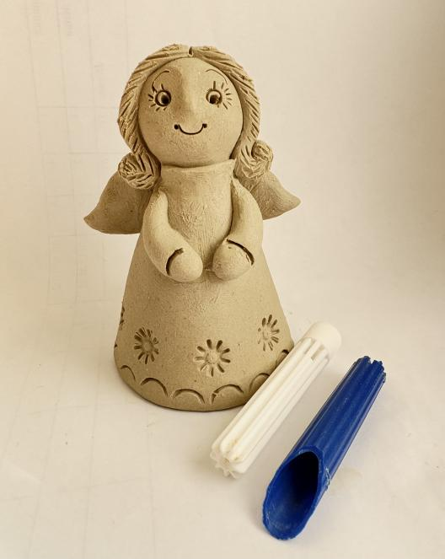 | 7.  - сформировать и прикрепить ручки - колбаски (можно в позе молитвы или держащими маленького голубка или яйцо);  - колпачками от фломастеров нанести простые  узоры на одежду (линии, точки — в духе дивеевской традиции).

